1. Что такое координатная линия? Какая координатная линия называется координатной осью?

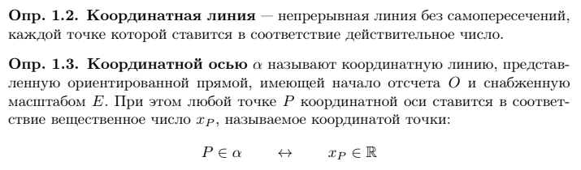

1. Дайте определение координатной линии уровня.



1. Сформулируйте определение координатной поверхности уровня.



1. Какая система координат называется прямоугольной? Проиллюстрируйте.

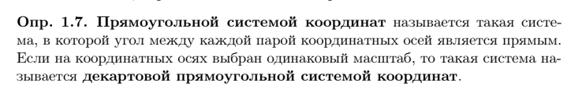

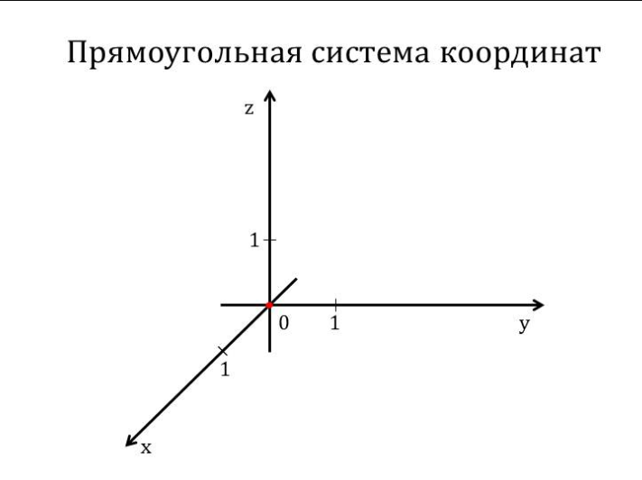

1. Какая система координат называется полярной? Проиллюстрируйте.

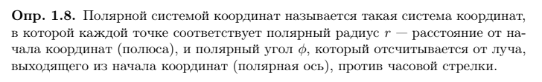

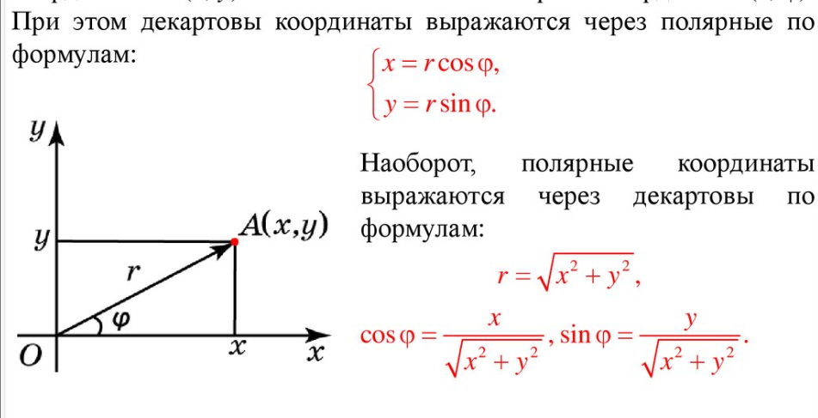

1. Дайте определение коллинеарности векторов.



1. Дайте определение компланарности векторов.



1. Перечислите свойства отношения эквивалентности.

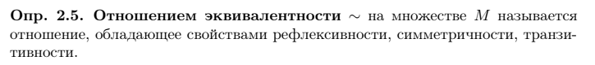

1. Что называется классом эквивалентности элемента a ∈ M?



1. В каком случае направленные отрезки будут эквивалентны?



1. Дайте определение свободному вектору.



1. Какую алгебраическую структуру можно задать на множестве свободных векторов?



1. Какое преобразование называют параллельным переносом?

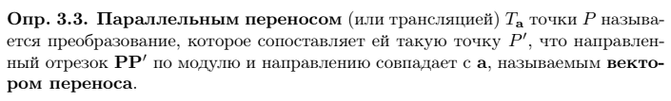

1. Какую алгебраическую структуру образует множество параллельных переносов? Поясните.

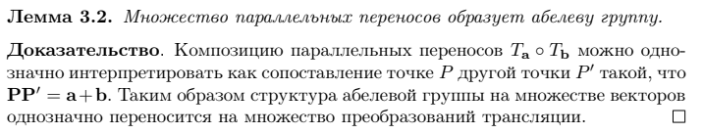

1. Что называется аффинным пространством?

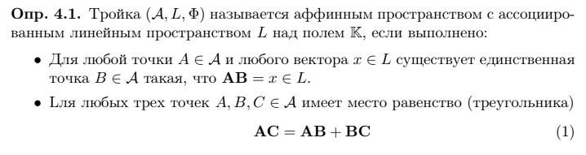

1. Что такое репер (точечный базис) аффинного пространства?

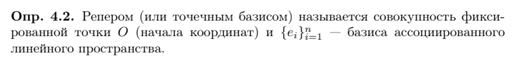

1. Что является базисом на прямой линии, плоскости?

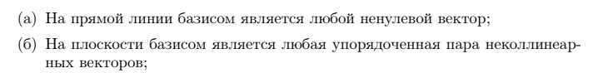

1. Как можно задать базис в трехмерном пространстве?



1. Какая точка называется ортогональной проекцией точки A на прямую L?



1. Как определяется ортогональная проекция вектора на прямую L?

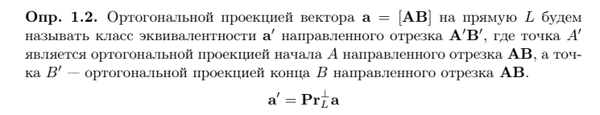

1. Какой вектор называется ортом направленной прямой?



1. Что называется величиной проекции вектора на ось?

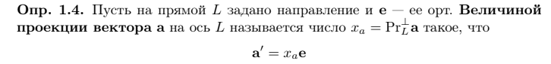

1. Выпишите разложение произвольного вектора плоскости и пространства по базису декартовой прямоугольной системы координат?
2. Дайте определение скалярного произведения геометрических векторов.

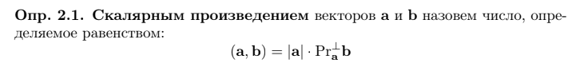

1. Запишите представление скалярного произведения геометрических векторов через косинус угла между векторами?

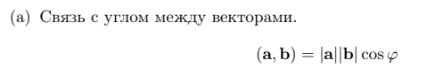

1. Напишите все возможные попарные скалярные произведения векторов i, j и k.

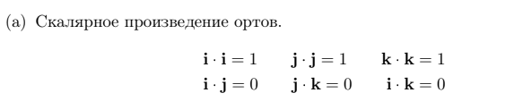

1. Как определяется скалярное произведение векторов в декартовой прямоугольной системе координат?

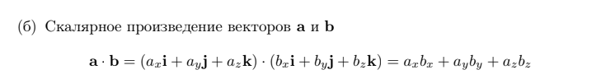

1. Запишите формулу нахождение длины векторов в декартовой прямоугольной системе координат.

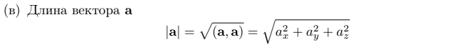

1. Какая тройка векторов называется правой?

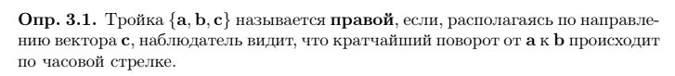

1. Дайте определение векторного произведения.

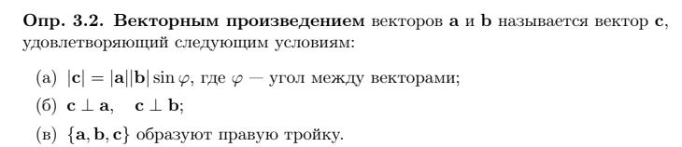

1. В чем заключается геометрический смысл модуля векторного произведения?



1. Перечислите свойства векторного произведения.

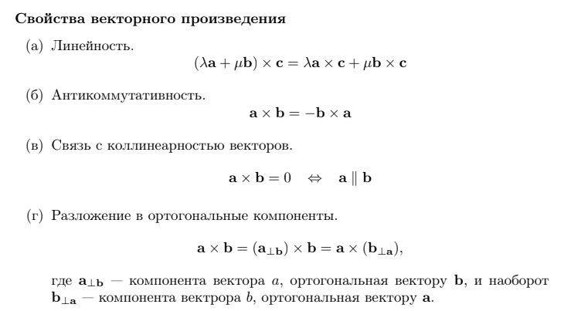

1. Напишите все возможные попарные векторного произведения векторов i, j и k.

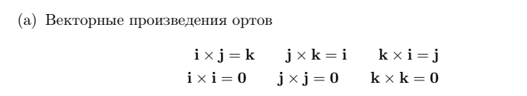

1. Как может быть представлено векторное произведение в декартовой прямоугольной системе координат?

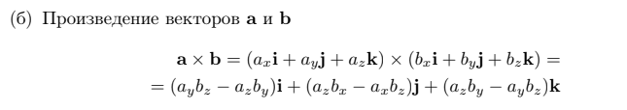

1. Дайте определение смешанному произведению тройки векторов.

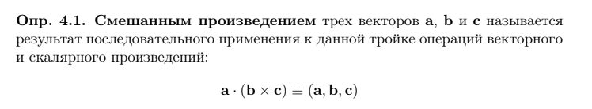

1. Как можно определить критерий компланарности векторов, используя смешанное про изведение?

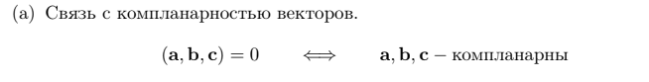

1. Какой вывод можно сделать про тройку векторов, если их смешанное произведение положительно? Отрицательно?

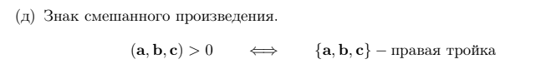

Если отрицательно, то тройка левая

1. Как выглядит смешанное произведение в декартовой прямоугольной системе координат?

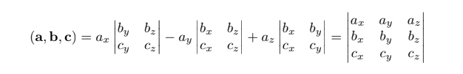

1. Дайте определение прямой на плоскости как геометрическому месту точек.



1. Дайте определение прямой в пространстве как геометрическому месту точек.



1. Дайте определение плоскости в пространстве как геометрическому месту точек.



1. Что такое направляющее подпространство линейного многообразия геометрических векторов?

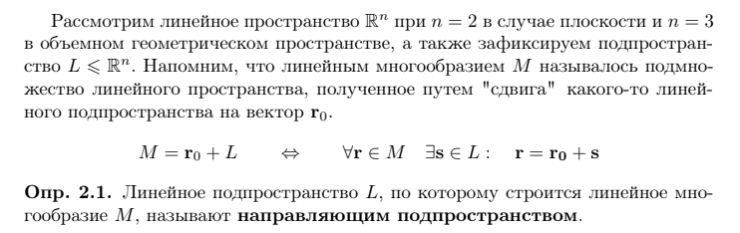

1. Что называется векторными параметрическими уравнениями прямой и плоскости? Вы пишите их и поясните обозначения.

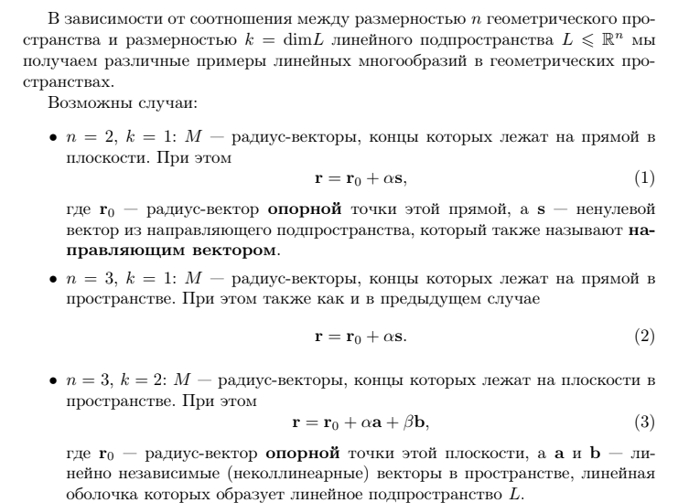

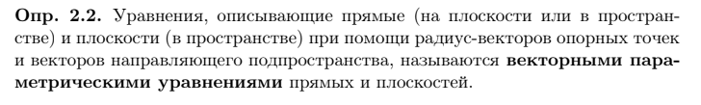

1. Запишите нормальное векторное уравнение прямой на плоскости. Поясните смысл введенных обозначений.

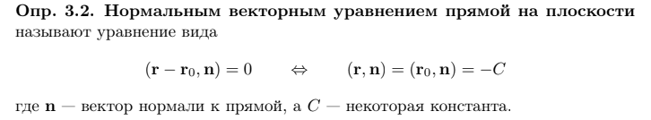



1. Что такое вектор нормали к прямой на плоскости?



1. Запишите каноническое уравнение прямой на плоскости. Поясните смысл введенных обозначений.

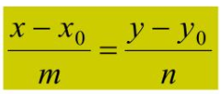

1. Запишите общее уравнение прямой на плоскости. Поясните смысл введенных обозначений.

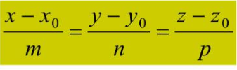

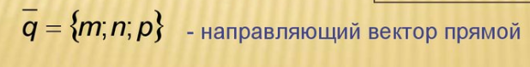

1. Запишите уравнение прямой на плоскости в отрезках на осях. Поясните смысл введенных обозначений.

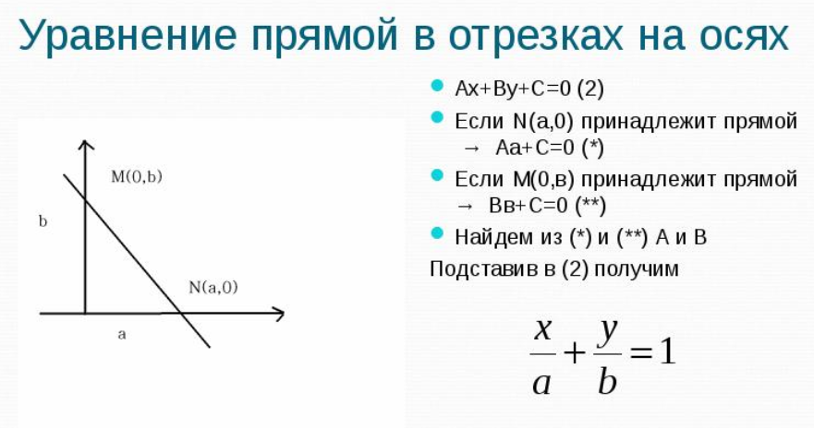

1. При каком условии на уравнения прямые на плоскости параллельны?

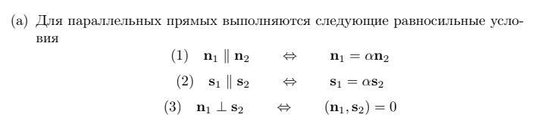

1. При каком условии два уравнения прямой на плоскости описывают одну и ту же прямую?

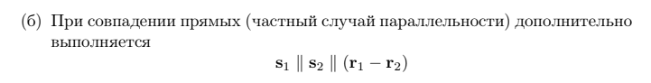

1. Как определить условие пересечения прямых на плоскости?

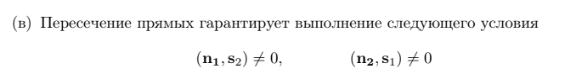

1. Как определить условие ортогональности прямых на плоскости?

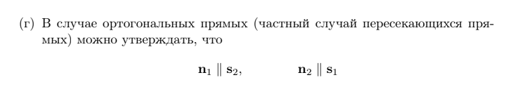

1. Что такое вектор нормали к плоскости? Как он может быть найден, если известны два неколлинеарные вектора, принадлежащие плоскости?



1. Запишите параметрические уравнения плоскости в векторном и координатном видах. Поясните смысл введенных обозначений.

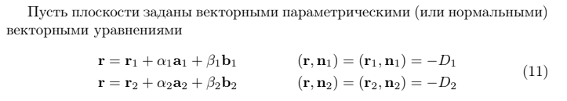

1. Запишите уравнение плоскости, используя условие компланарности. Поясните смысл введенных обозначений.

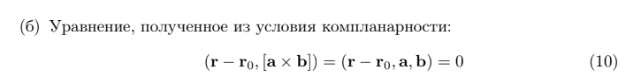

1. Запишите общее уравнения плоскости. Поясните смысл введенных обозначений.

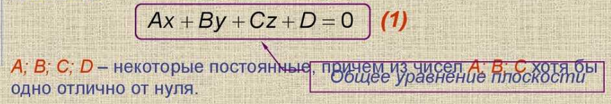

1. Запишите уравнение плоскости в отрезках. Поясните смысл введенных обозначений.

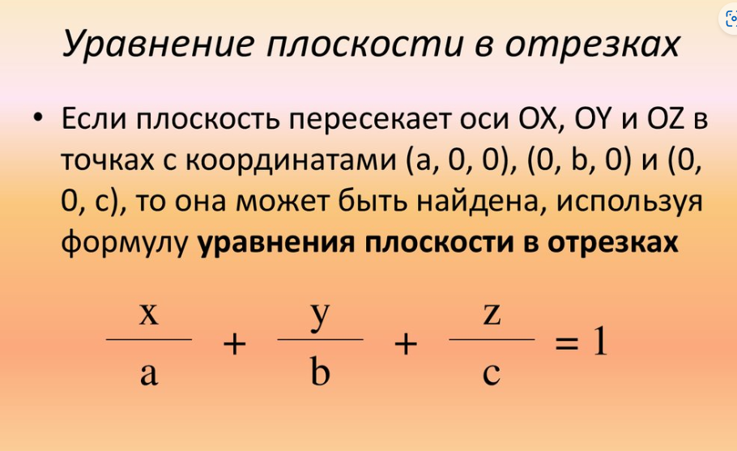

58. При каком условии плоскости параллельны?

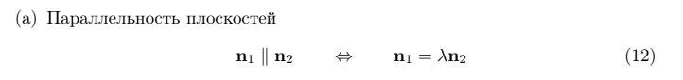

59. При каком условии уравнения плоскостей описывают одну и ту же плоскость?

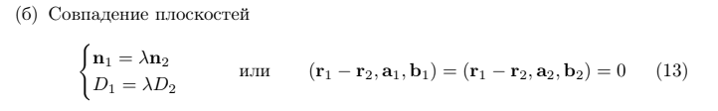

60. При каком условии плоскости пересекаются? Какое геометрическое мест точек определяется пересечением плоскостей?

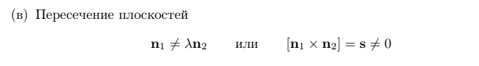

61. При каком условии плоскости ортогональны?

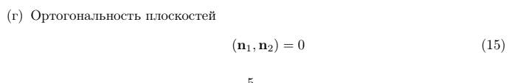

62. Запишите параметрические уравнения прямой в пространстве. Поясните смысл введенных обозначений.

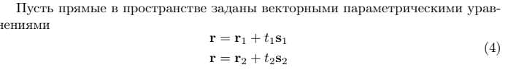

63. Запишите каноническое уравнение прямой в пространстве. Поясните смысл введенных обозначений.

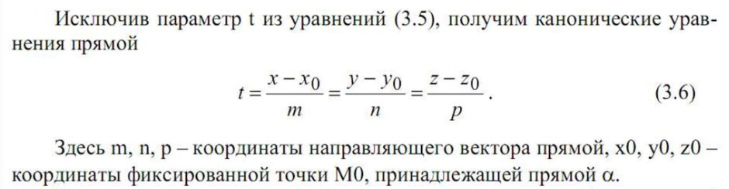

64. При каком условии прямые в пространстве параллельны?

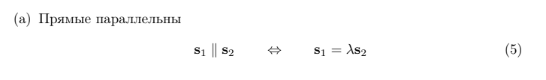

65. При каком условии уравнения прямых в пространстве описывают совпадающие прямые?

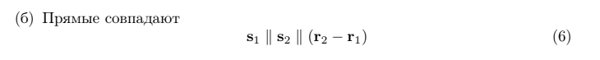

66. В каком случае уравнения прямых в пространстве описывают пересекающиеся прямые? В каком случае они будут скрещиваться?

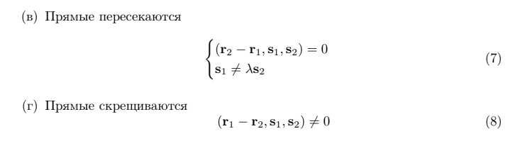

67. Перечислите способы задания линий на плоскости.

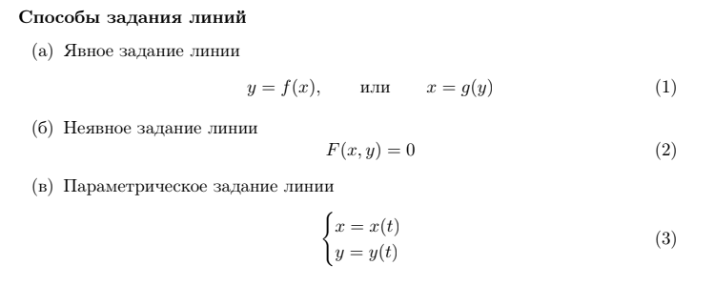

68. Какая кривая называется алгебраической кривой? Что называется ее порядком?

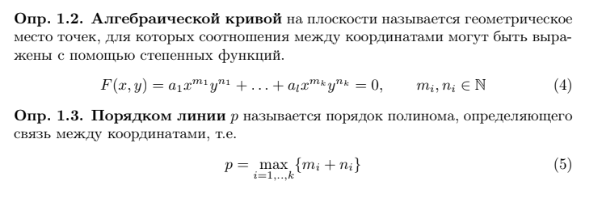

69. Запишите общее уравнение алгебраической линии (кривой) 2-го порядка.

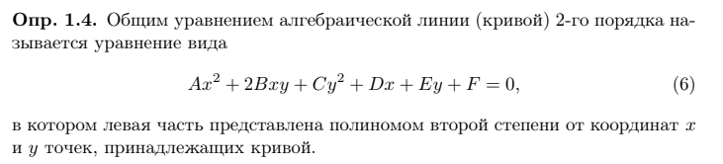

70. Дайте определение эллипса. Что называется его фокусами?

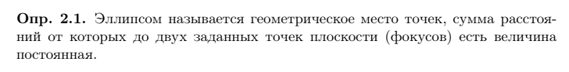

71. Какое уравнение называется каноническим уравнением эллипса. Поясните обозначения.

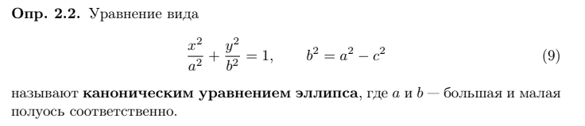

72. Что такое эксцентриситет эллипса? В чем смысл этой величины?



73. Выпишите параметрические уравнения эллипса.

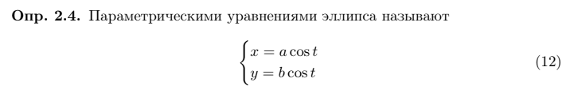

74. Как может быть записано уравнение касательной к эллипсу в некоторой точке?

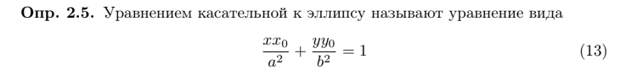

75. Какие прямые называются директрисами эллипса? Запишите директориальной свойство эллипса.

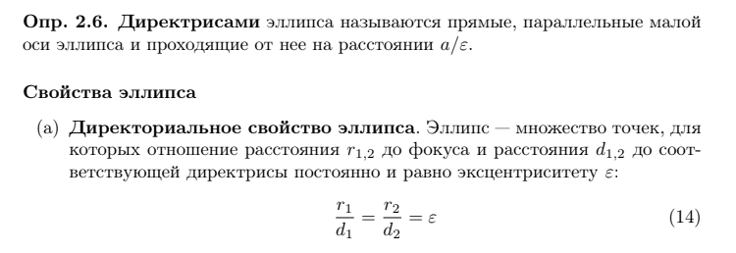

76. Запишите оптическое свойство эллипса. Проиллюстрируйте.

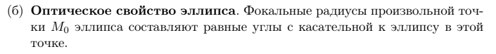

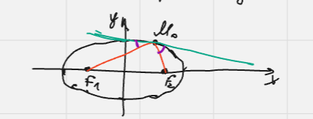

77. Какие симметрии существуют у эллипса?

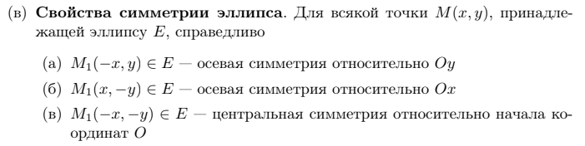

78. Дайте определение гиперболы. Запишите его каноническое уравнение. Поясните обозначения.

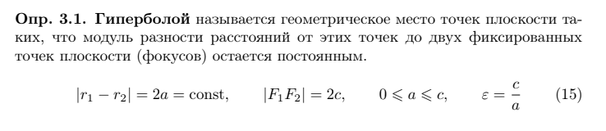

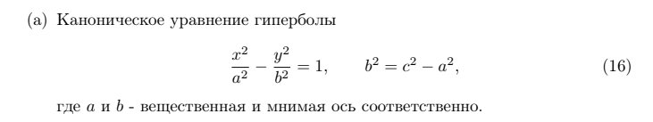

79. Выпишите параметрические уравнения гиперболы.

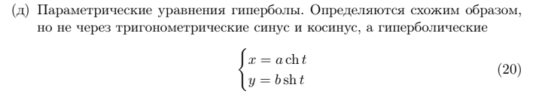

80. Как может быть записано уравнение касательной к гиперболе в некоторой точке?

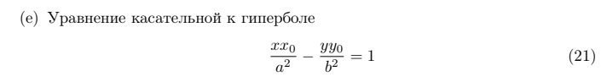

81. Какие прямые называются директрисами гиперболы? Запишите директориальное свойство гиперболы.

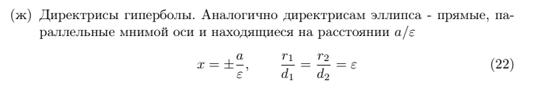



82. Запишите оптическое свойство гиперболы. Проиллюстрируйте.



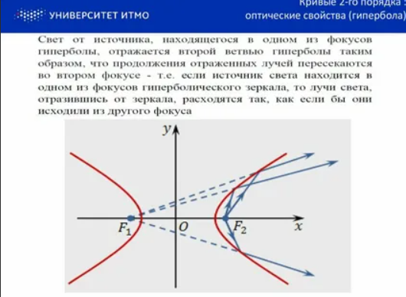

83. Что называется асимптотами гиперболы? Как выглядят их уравнения?

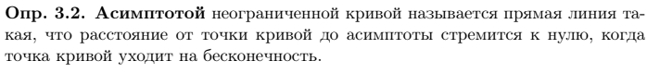

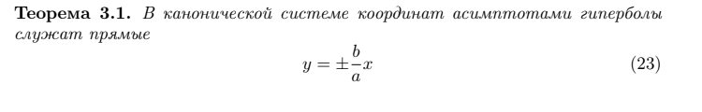

84. Дайте определение параболе. Запишите каноническое уравнение.

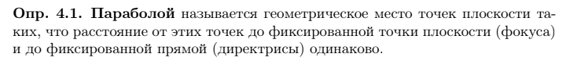

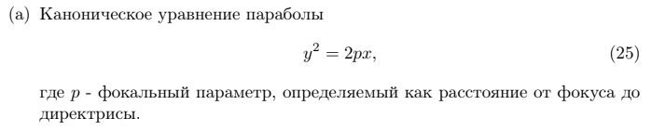

85. Как определяется положение директрисы и фокуса параболы в канонической системе координат?

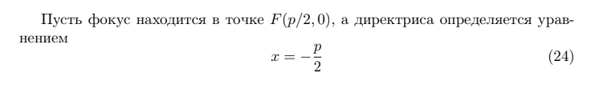

86. Запишите оптическое свойство параболы. Проиллюстрируйте.

